**今日动态**

**2024/5/21 星期二**

**入园情况：**今天来园15人，请假的小朋友们期待你们快快来幼儿园哦！

小宝贝们来到了幼儿园，开始开开心心的吃点心啦！

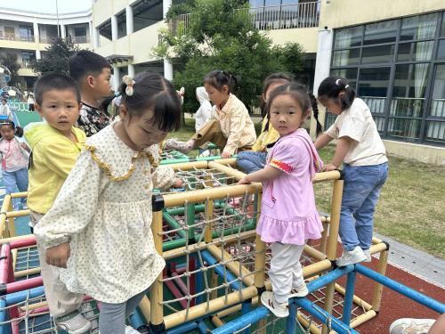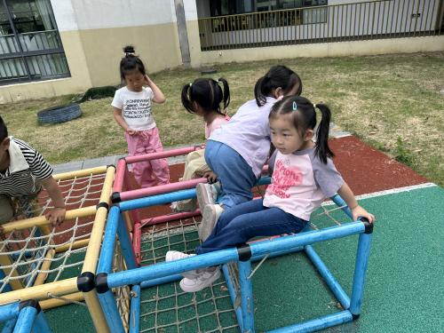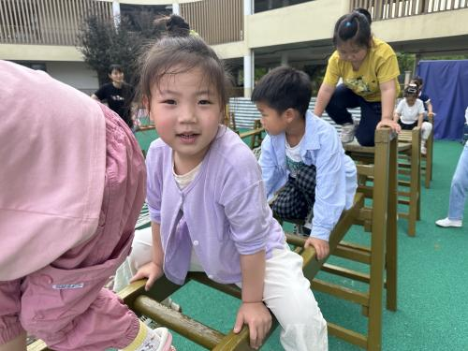**今天天气 错，我们一起出去户外啦，今天我们还是户外混龄游戏。**

**实践：剥蚕豆**

**主题资源分析：**

剥蚕豆是一节操作活动,它既可以锻炼孩子的动手能力和肌肉的发展，又是一种生活活动的体验。在剥蚕豆的过程中探索多种多样的剥蚕豆的方法，有的是直接从中间的缝隙剥开，有的则是用手将蚕豆荚扳开，将蚕豆挤出来。

**幼儿发展分析：**

现在是吃蚕豆的季节，孩子们对于蚕豆非常熟悉，但大部分孩子都没有剥蚕豆的经验。

孩子们之前有剥花生的经验，剥蚕豆相对来说不是很难。

**图片见群相册哦！**

1. 天气越来越热了，请大家尽量给孩子穿合适的衣服哦，为了防止蚊虫叮咬，尽量穿长裤，谢谢配合。
2. 各位家长早上好，如果宝贝需要请假，请大家尽量在8:10前告知我哦，我需要报人数哈[握手]谢谢配合